1.Я зашла на почту и подтвердила своё участие в совместной работе.
2.Клонировала себе общий репозиторий «FinalWork» с помощью команды git clone.
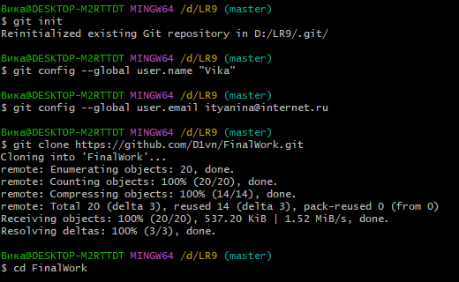
3.Создала новую ветку в локальном репозитории «Ityanina» и перешла в неё.
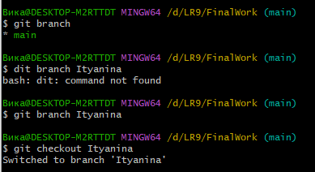
4.Выполнила индивидуальное задание:
-добавила проверку на положительность первой объявленной переменной с выводом сообщения об этом.
-добавила комментарий, поясняющий строку с условным выражением.
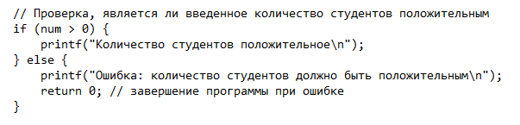
5.Зафиксировала изменения, выполнив команды: git status, git add ., git commit -m.
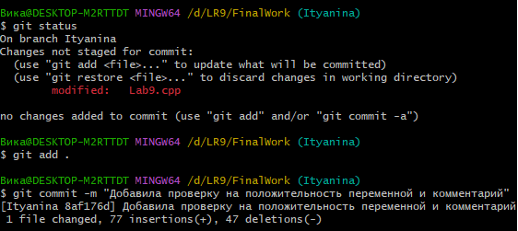
6.Создала в своей ветке файл 3.docx и зафиксировала добавление файла.

